ΕΠΑΝΕΚΚΙΝΩΝΤΑΣ ΤΗΝ ΑΝΑΠΤΥΞΗ»
Μία Πρωτοβουλία για τις επιχειρήσεις και την ανάπτυξη στην Ελλάδα
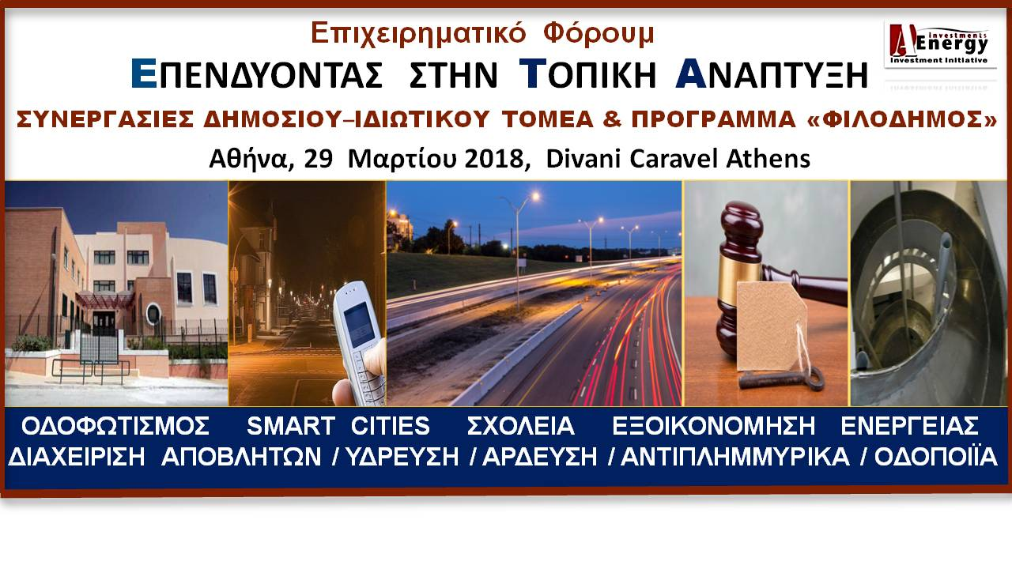

ΕΙΔΙΚΗ ΦΟΡΜΑ ΓΙΑ ΣΑΤΕ
(Περιλαμβάνεται η συμμετοχή στο συνέδριο, στο ελαφρύ γεύμα και στις παράλληλες εκδηλώσεις του συνεδρίου)

ΦΟΡΜΑ KAI OΡΟΙ ΣΥΜΜΕΤΟΧΗΣ
ΠΡΟΣΟΧΗ: Να επιστραφεί στο mail - office.aenergy@gmail.com
29 Μαρτίου 2018, DIVANI CARAVEL ΑΤΗΕNS

ΕΤΑΙΡΕΙΑ:
1. ΣΥΜΜΕΤΕΧΩΝ – ΙΔΙΟΤΗΤΑ – ΤΗΛ. – E-MAIL:
2. ΣΥΜΜΕΤΕΧΩΝ – ΙΔΙΟΤΗΤΑ – ΤΗΛ. – E-MAIL:
3. ΣΥΜΜΕΤΕΧΩΝ – ΙΔΙΟΤΗΤΑ – ΤΗΛ. – E-MAIL:
ΤΡΟΠΟΣ ΣΥΜΜΕΤΟΧΗΣ ΣΤΟ ΣΥΝΕΔΡΙΟ (παρακαλώ, σημειώστε με x τον τρόπο συμμετοχής σας):  ΕΠΙΠΛΕΟΝ  ΕΙΔΙΚΗ ΕΚΠΤΩΣΗ ΓΙΑ ΣΑΤΕ | ΜΕΜΟΝΩΜΕΝΕΣ ΣΥΜΜΕΤΟΧΕΣ ΠΑΡΑΚΟΛΟΥΘΗΣΗΣ  Για μία συμμετοχή: 100€ + ΦΠΑ (αντί για 200€)  Αριθμός συμμετοχών: ……………….
Λογαριασμός Κατάθεσης: | IBAN: GR92 0172 0550 0050 5508 6843 053  Τράπεζα Πειραιώς  Δικαιούχος: ΗΛΙΑΣ ΒΕΛΛΙΟΣ - A-ENERGY INVESTMENTS INITIATIVE
Αιτιολογία: | Συμμετοχή σε συνέδριο A-Energy Ιnvestments Initiative
Στοιχεία τιμολόγησης | Επωνυμία:……………………………………………………………………...……….  Επάγγελμα:……………………………………………………………………………..  Διεύθυνση:……………………………………………………………………………...  ΤΚ:…………………………………………………………………………………..……  ΑΦΜ: ……………………………………………………….…. ………………............  ΔΟΥ:………………………………………………………………………………………

ΟΡΟΙ ΣΥΜΜΕΤΟΧΗΣ
Τα ως άνω αναφερόμενα ποσά που θα επιλεγούν, θα καταβληθούν από τους συμμετέχοντες πριν την υλοποίηση του συνεδρίου, στον κάτωθι λογαριασμό:
IBAN: GR92 0172 0550 0050 5508 6843 053 / Τράπεζα Πειραιώς, Δικαιούχος: ΗΛΙΑΣ ΒΕΛΛΙΟΣ - A-ENERGY INVESTMENTS INITIATIVE.

Η συμπληρωμένη φόρμα συμμετοχής και το αποδεικτικό κατάθεσης θα πρέπει να αποσταλεί το αργότερο μέχρι την Τρίτη 27.3.2018 στο office.aenergy@gmail.com υπόψη κ.κ. Ρ. Ζορμπά ή Α. Τσίρμπα.
Σχετικό παραστατικό θα αποσταλεί με courier στους συμμετέχοντες το αργότερο μέχρι τις 12.4.2018.

Ρητά συμφωνείται ότι η «ΗΛΙΑΣ ΒΕΛΛΙΟΣ - A-ENERGY INVESTMENTS INITIATIVΕ» ως βασική διοργανώτρια του Συνεδρίου, ευθύνεται έναντι των συμμετεχόντων για την τελική πραγματοποίηση του εν λόγω Συνεδρίου.
Σε περίπτωση προσωρινής αναβολής του Συνεδρίου λόγω εκτάκτου γεγονότος, οι συμμετέχοντες θα ειδοποιηθούν άμεσα και εγγράφως για τις νέες ημερομηνίες.
Σε περίπτωση μη πραγματοποίησης του Συνεδρίου, οι συμμετέχοντες θα ειδοποιηθούν άμεσα και εγγράφως και το ποσό συμμετοχής θα τους επιστραφεί εντός δέκα(10) ημερών από την ανακοίνωση αυτή.

ΠΛΗΡΗ ΣΤΟΙΧΕΙΑ ΔΙΟΡΓΑΝΩΤΡΙΑΣ
ΗΛΙΑΣ ΒΕΛΛΙΟΣ - A-ENERGY INVESTMENTS INITIATIVΕ
ΣΥΜΒΟΥΛΟΣ ΕΠΙΚΟΙΝΩΝΙΑΣ
Γ. ΜΠΑΚΟΥ 57,11524 -ΑΘΗΝΑ
ΑΦΜ: 149038540 –ΔΟΥ ΨΥΧΙΚΟΥ

Για περισσότερες πληροφορίες:


Γραμματεία – Οργάνωση (κ. Ρ.Ζορμπά, κ. Α.Τσίρμπα)

Τ: 210 6912183 | 210 6912505, Κ. 6978373031 Κ: 6944 836874

Ε: office.aenergy@gmail.com, info@a-energy.gr / www.a-energy.gr

Πρωτοβουλία «ΕΠΑΝΕΚΚΙΝΩΝΤΑΣ ΤΗΝ ΑΝΑΠΤΥΞΗ» και Α-ΕΝΕRGY

